F118 UDC 增減計數器 ( Up/down Counter ) 2004.6
設置一可增值或減值的計數器 (參數S1, S2 )
S1 儲存計數噐的設定數數值 可以是 WX, WY, WR, SV, EV, DT 和常數K, H
S2 儲存計數器運作時的數值 可以是 WY, WR, SV, EV, DT
S1 和 S2的值可由K-32767至K32767 或 H8000 至 7FFF
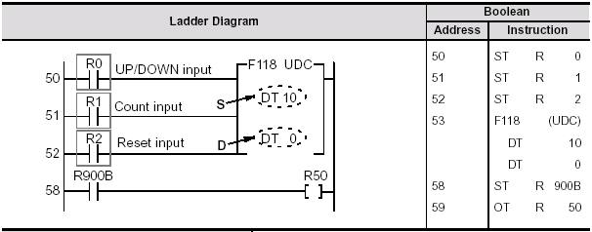
梯 形 圖
數數觸發
梯形圖
S2
S1
應用例
上圖之程式設立一計數器，以DT10的內容為其數數的設定值，DT0為其儲存運作值的地方。可應用於控制一指示燈來表示其工作次數增或減至一定數值。其運作特性如下：
S2

- 當R0 (Up/down Input) = 1 ，每次R1閉合時(上升沿)觸發DT0加一 。
- 當R0 (Up/down Input) = 0，每次R1閉合時(上升沿)觸發DT0減一 。
- 當DT0 = 0， R900B就會閉合。 DT0可以是負數，總之當DT0 = 0 R900B就會閉合。
- 在任何情况下當R2 (Reset) 閉合時，DT0的值被清除為0，當R2由1轉去0(下沿)時，DT10的內容會寫到DT0去，即還原其為設定值。
- 此指令執行後會更新以下兩枝旗號
1.“相等”旗號 (R900B equal flag) S1的內容為0時，R900B 瞬間 = 1，
利用此訊號作恆定輸出需要用SET 指令。例如
SET Y0
R900B
2.“溢位”旗號 (R9009 carry flag) S1的內容為負數(K-1 至 K-32767)時，R9009 = 1
注意：
如有需要根據計數噐內之運作值(在S2內)作輸出或觸發用途，可緊隨在UDC指令後用比較指令比較S2的值來作輸出或觸發。
請注意Reset的使用，S2的值是由Reset觸點的下降沿來重設的。
上面應用例的時序圖
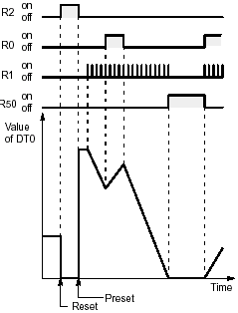
0
DT0 = 0 時R50 ON
增減計數器的應用

PLC 實習題 修路交通管制

此控制器接有兩個車輛感應器，一個在入口另一在出口，感應區可容多輛車輛，當感應區內有車輛時，指示燈亮起，否則熄滅。

PLC control
指示燈
ONE
WAY
ONLY
感應區
Y0
X3

X0

X1
Reset

設計：運用UDC指令，根據UDC的持性，填入適當的輸入於下面梯形圖，以完成交通管制系統
的應用。

沒有車輛時，counter = 0
當有車進入感應區(可能是單行隧道)， counter 加一
當有車離開感應區，counter 減一

F118
UDC

DT 1
DT 0
0 = down
1 = up

觸發
Reset
Y0
R900B
Counter (DT0) = 0
R900B = 1
想一想：
用UDC設計此應用有什麽可能的問題？
END

